2022年1月吉日

高齢者のがんを考える会議６
～介護とがん医療の連携についての公開討論～

厚生労働科学研究費補助金（がん対策推進総合研究事業）
「高齢者がん診療ガイドライン策定とその普及のための研究」研究代表
佐伯 俊昭
高齢者がん医療協議会（コンソーシアム） 議長
田村 和夫
公開討論会概要
がんはすでに高齢者の慢性疾患になって久しく、がん医療の進歩により治癒例の増加がみられる一方で、がんと共生しながら他病死する高齢がん患者もまれでありません。その多くは加齢に伴う心身の機能低下のため見守りや介護を必要とする時期を経て死の転帰をとります。すなわち、何らかの介護サービスを受けながらがん診療を受けている患者が存在し、その数は高齢化の進行とともに増加することが予想されます。本討論会では、関係するstakeholderが一堂に会し、介護と医療の連携の重要性とあり方について議論することにしました。
これからも増え続ける介護の必要ながん患者の対応〜介護保険制度について１、２）
脆弱な高齢者には見守りや介護が必要になります。高齢者の介護を社会全体で支援する仕組みとして2000年に介護保険法のもと介護保険が開始されています。介護保険の利用には介護認定審査が必要になります。
介護認定審査では介護の必要量を全国一律の基準で客観的に判定されます。まず市町村の認定調査員による認定調査と主治医意見書に基づいて、これまでの膨大なデータと解析によって確立されたアルゴリズムからコンピューターが判定（一次判定）し、さらに保険・医療・福祉の専門家が一堂に会して介護認定審査会を開催して審査判定（二次判定）を行い、市町村が最終的に要介護認定を行います。高齢者の心身、社会的な活動まで総合的に評価する制度であり、その審査過程は包括的な高齢者機能評価と考えられます。

医療者ならびに患者・家族の保健医療サービスに関する認知度
我々の2020年秋の調査から介護保険制度が医療者に十分認知されていないこと、一方で診療方針を立てるにあたっては、限られてはいるが介護認定審査結果を参考にしている例があるとの結果を得ています３）。また、関東の大学病院を受診しているがん患者・家族の80%が公的な保健医療サービスについて十分周知されていないことが報告されています４）。
本公開討論会で得られるもの
高齢者ががんと診断された時、とくに脆弱な患者にとって介護を含めどのような公的サービスが可能かを学ぶことから始め、医療ならびに介護・福祉担当者、患者・家族、一般市民そして行政の担当者が参加して、脆弱な高齢がん患者を前にして、医療と介護・福祉がどのような形で連携し、患者・家族・介護者が望むケアができるかを議論し、連携の在り方を中心に今後の研究の方向性ならびにモデル事業展開についてまとめたいと考えています。

日時 2022年2月26日、土曜日、10:00〜12:00
開催方式
Web会議システムを使って開催
プログラム
- 講演
司会 佐伯俊昭 埼玉医科大学国際医療センター 病院長
10:00〜10:30
・介護保険制度について
村上文 帝京大学法学部法律学科 教授
10:30〜11:00
・介護認定がん患者の入院治療（DPC）と退院後の介護サービスと診療について
松田晋哉 産業医科大学公衆衛生学 教授

２. パネルディスカッション
司会 佐伯俊昭 埼玉医科大学国際医療センター 病院長
杉本研 川崎医科大学総合老年医学 教授
11:00〜12:00
・悪性リンパ腫の治療方針～アンケート調査中間報告
照井康仁 埼玉医科大学血液内科 教授
・介護認定患者の外科治療～中間成績
吉田陽一郎 福岡大学病院医療情報部 診療部長、消化器外科 診療教授
・患者・家族の立場から
桜井なおみ キャンサー・ソリューションズ株式会社 代表取締役社長
全国がん患者団体連合会 理事
・高齢者のがん医療、支持医療
高橋孝郎 埼玉医科大学国際医療センター支持医療科 教授
・在宅医療、介護サービス
廣瀬哲也 ひろせクリニック 院長

３．参加者
公開で参加者募集：一般市民、がん患者・家族、医療関係者、介護・福祉関係者、行政
マスコミ、がん関連学会・団体、老年医学会
主催 厚生労働省科学研究 がん対策推進総合研究事業「高齢者がん診療ガイドライン策定とその普及のための研究」研究班（代表 佐伯俊昭）
共催 高齢者がん医療協議会（コンソーシアム）（議長 田村和夫）
一般社団法人日本がんサポーティブケア学会（理事長 佐伯俊昭）

連絡先
田村和夫
高齢者がん医療協議会・ガイドライン作成（福岡）事務所
（担当：安部元子、生駒規子）
〒819-0030 福岡市西区室見が丘1丁目14番6号
TEL:092-406-4166 FAX:092-406-8356
e-mail: ktamura@fukuoka-u.ac.jp

参考文献と抄録
１）厚生労働省：「介護認定審査会委員テキスト、改訂版、2009」 平成30年4月
https://www.mhlw.go.jp/topics/kaigo/nintei/dl/text2009_3.pdf
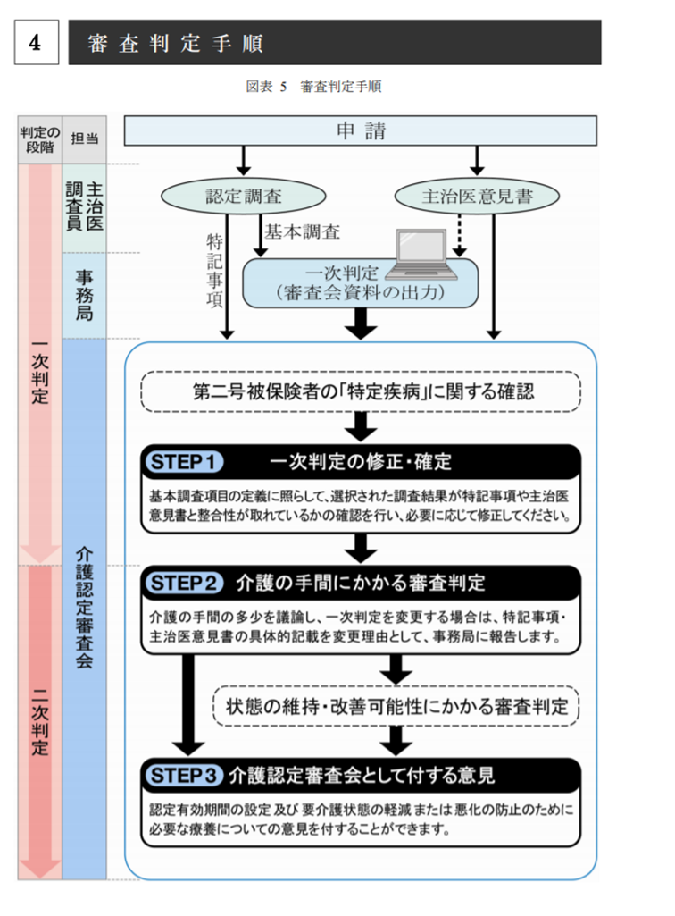

２）介護認定審査会資料

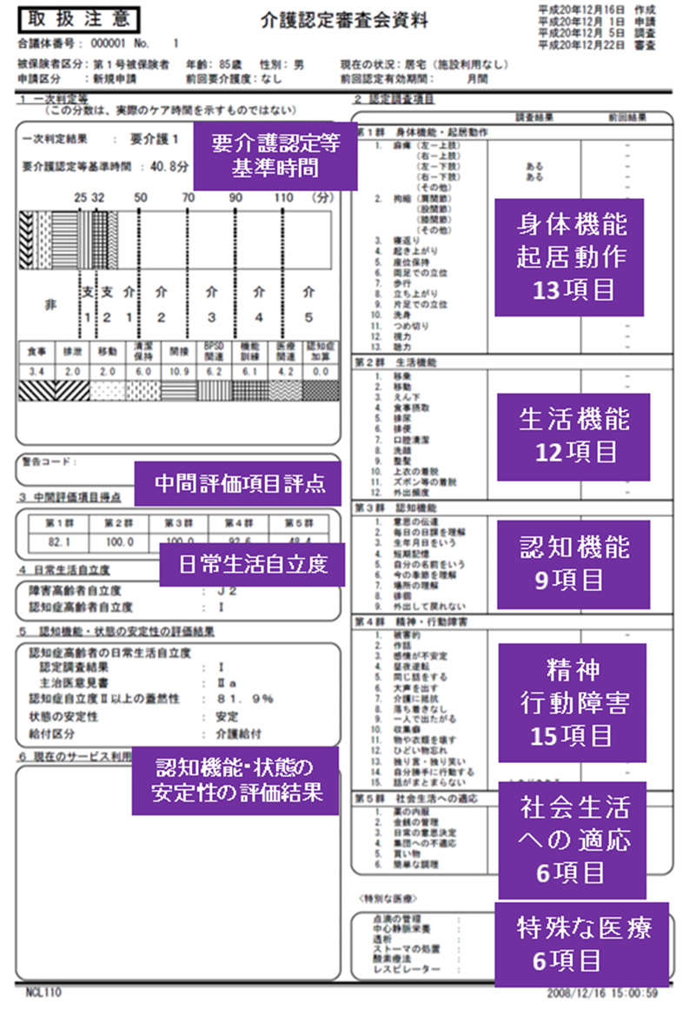

３）吉田陽一郎、田村和夫：高齢者機能評価と介護に関するアンケート調査結果
福岡大学病院医療情報部・消化器外科、福岡大学研究推進部
第6回 日本がんサポーティブケア学会学術集会 2021年5月29-30日 Web開催
抄録
【はじめに】
がん診療において重要な課題の一つとして、心身機能が衰えてくる高齢がん患者のマネジメントがあげられる。高齢者がん医療に関するエビデンスは極めて少ないためガイドラインは存在せず、さらに非高齢者に比し個人差が大きいため最善の治療方針を決定するのが困難である。そこで、包括的な高齢者機能評価（geriatric assessment、GA）が必要であるが、GAの認知度は低いとされる。
一方、高齢者の介護を社会全体で支援する仕組みとして介護保険がある。高齢者の心身、社会的な活動まで総合的に評価する制度であり、その審査過程はGAそのものであり、客観的で質が高い。しかし、今までにこれを高齢者がん診療に応用することは検討されていない。
そこで今回、高齢者機能評価と介護に関するアンケート調査を行い検討したので報告する。
【方法】
厚生労働省科学研究 がん対策推進総合研究事業「高齢者がん診療指針策定に必要な基盤整備に関する研究」として、全国795施設に32項目のアンケートを郵送し、ＱＲコードから回答いただく方式で調査施行した。
【結果】
631施設（国指定がん診療連携拠点病院等404、自治体指定がん診療連携病院149、がん診療を担っている地域の医療機関35、在宅診療所・クリニック30、その他13）より回答いただいた。診療科は外科／消化器外科170、放射線治療科116、支持・緩和医療科95、腫瘍/化学療法センター84、血液内科74、その他92であった。GAに関して、実施してない81.5％、スクリーニングのみ9.0％、通常のGAを実施しているのは6.8％であった。スクリーニングのみ実施している施設のうちでほぼ全例に施行しているのは28.1％、通常のGAを施行している施設でほぼ全例に施行しているのは43.2％であった。GAを実施しない理由で最多は、GAについてよく知らない54.0％であった。GAを実施しても、63.6％が結果を利用していなかった。介護保険制度について、よく知っているが61.7％であった。介護認定審査については62.9％がおおむね知っていた。認定審査員による調査内容を、ほぼ全例治療方針決定に利用しているのは7.6％であった。
【結語】GAは、介護保険制度より認知度が低く、結果もほとんどが利用されていない。介護認定の調査結果を、約28％の施設で治療方針決定に利用していた。発表当日は詳細を報告する。

４）Natsume M et al. Factors Influencing Cancer Patients' Choice of End-of-Life Care Place. J Palliat Med 2018;21:751-765
Abstract
Background: It is important for cancer patients to receive end-of-life care at the desired place.
Objective: To identify issues in selection of place for end-of-life care of cancer patients to realize their optimal survivorship.
Design and setting: Between September 2015 and January 2016, a questionnaire consisting of 33 items, including end-of-life care place preferences, was administered to cancer patients who attended three university hospitals in Japan.
Results: A total of 971 questionnaires were collected (response rate, 88.4%). Fifty-eight percent of patients preferred to stay at home to receive end-of-life care. In contrast, more than 80% of patients did not know the details of healthcare services. The factors significantly associated with patients' choice for place of end-of-life care at home were "male gender" (odds ratio [OR] = 1.43, p = 0.030), "living in a one-person household" (OR = 0.21, p < 0.001), "feeling close to friends" (OR = 0.94, p = 0.049), "thinking that the family is burdened" (OR = 0.55, p < 0.001), "thinking that pain is controllable at home" (OR = 1.39, p < 0.001), and "thinking that society should establish a system of home palliative care" (OR = 1.93, p < 0.001).
Conclusions: This study identified six factors influencing the selection of a place for end-of-life care. Most patients have a desire for a social system that allows end-of-life care at home where they can live with their family, but have anxiety about treatment to deal with symptom change, with concern about burden on their family. These issues should be addressed in the future.

